тимуся
 34р-р 475руб
 36р-р 183руб
К оплате: 658руб
Метёлочка
42р-р 996руб
42р-р 1065руб

К оплате: 2061руб.
Аленьки
42р-р 961руб
К оплате: 961руб.

Екатерина1103
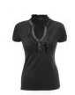34р-р 530руб
 34р-р 461руб
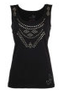 42р-р 461руб
34р-р 475руб
К оплате: 1927руб.
kit-
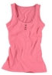42р-р 211руб.
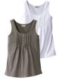42р-р 433руб.
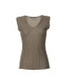42р-р 697руб.
К оплате: 1341руб.

